附件1
项目地块示意图
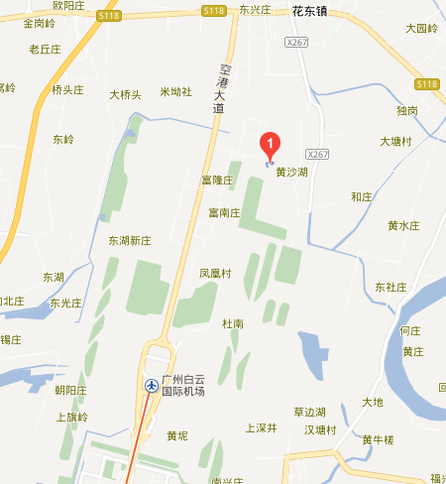

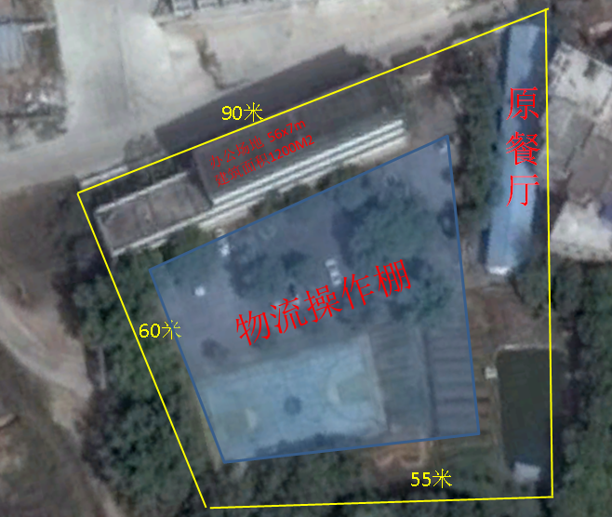

附件2
合作意向方案内容说明

合作意向方提交的项目方案可用PPT或WORD文档格式，并应涵盖以下内容：
一、公司基本情况
公司背景、管理团队和运营情况等介绍。
二、项目运营计划
业态分析、环境分析和盈利模式等分析。
*注：项目用地毗邻东跑道，地块周边道路、用水、用电存在问题需协调。
三、项目合作方式
投资模式、收费模式和建设模式等方案。
*注：贵方可参考我方规划，也欢迎新创提交具体方案。本项目拟由我方作为主体对外运营（我公司已有国内国际航空铜牌），贵方参与投资、建设。双方合作经营，承担相应责任。我公司将根据实际操作业务环节，向贵方收取服务费（含保底费用，金额再行商议）。

